Дополнительные параметры редактора электронных таблиц
Вы можете изменить дополнительные параметры редактора электронных таблиц. Для перехода к ним откройте вкладку Файл на верхней панели инструментов и выберите опцию Дополнительные параметры Можно также нажать на значок Параметры представления в правой части шапки редактора и выбрать опцию Дополнительные параметры.
В разделе Общие доступны следующие дополнительные параметры:
- отображение комментариев - используется для включения/отключения опции комментирования в реальном времени:
- включить отображение комментариев в тексте - если отключить эту функцию, ячейки, к которым добавлены комментарии, будут помечаться на листе, только когда Вы нажмете на значок Комментарии на левой боковой панели.
Включить отображение решенных комментариев - эта функция отключена по умолчанию, чтобы решенные комментарии были скрыты на листе. Просмотреть такие комментарии можно только при нажатии на значок Комментарии на левой боковой панели. Включите эту опцию, если требуется отображать решенные комментарии на листе.
Автовосстановление - используется для ключения/отключения опции автоматического восстановления электронной таблицы в случае непредвиденного закрытия программы.
Стандартное значение масштаба - используется для установки стандартного значения масштаба путем его выбора из списка доступных вариантов от 50% до 200%.
Хинтинг шрифтов - используется для выбора типа отображения шрифта в редакторе электронных таблиц:
- выберите опцию Как Windows, если Вам нравится отображение шрифтов в операционной системе Windows, то есть с использованием хинтинга шрифтов Windows,
- выберите опцию Как OS X, если Вам нравится отображение шрифтов в операционной системе Mac, то есть вообще без хинтинга шрифтов,
- выберите опцию Собственный, если хотите, чтобы текст отображался с хинтингом, встроенным в файлы шрифтов.
Единица измерения - используется для определения единиц, которые должны использоваться для измерения параметров элементов, таких как ширина, высота, интервалы, поля и т.д. Можно выбрать опцию Сантиметр, Пункт или Дюйм.
Язык формул - используется для выбора языка отображения и ввода имен формул.
Региональные параметры - используется для выбора формата отображения денежных единиц и даты и времени по умолчанию.
Чтобы сохранить внесенные изменения, нажмите кнопку Применить.
После подключения к облачной версии также будут отображаться следующие параметры для электронных таблиц, сохраненных в облаке.
Автосохранение - используется для включения/отключения опции автоматического сохранения изменений, внесенных при редактировании.
Режим совместного редактирования - используется для выбора способа отображения изменений, вносимых в ходе совместного редактирования.
По умолчанию выбран Быстрый режим, при котором пользователи, участвующие в совместном редактировании документа, будут видеть изменения в реальном времени, как только они внесены другими пользователями.
Если вы не хотите видеть изменения, вносимые другими пользователями, (чтобы они не мешали вам или по какой-то другой причине), выберите Строгий режим, и все изменения будут отображаться только после того, как вы нажмете на значок Сохранить с оповещением о наличии изменений от других пользователей.

Параметры представления и инструменты навигации
В редакторе электронных таблиц доступен ряд инструментов для навигации, облегчающих просмотр и выделение ячеек в больших таблицах: настраиваемые панели, полосы прокрутки, кнопки навигации по листам, ярлычки листов и кнопки масштаба.

Настройте параметры представления
Чтобы настроить стандартные параметры представления и установить наиболее удобный режим работы с электронной таблицей, щелкните по значку Параметры представления в правой части шапки редактора и выберите, какие элементы интерфейса требуется скрыть или отобразить. Из выпадающего списка Параметры представления можно выбрать следующие опции.
Скрыть панель инструментов - скрывает верхнюю панель инструментов, которая содержит команды. Вкладки при этом остаются видимыми. Чтобы показать панель инструментов, когда эта опция включена, можно нажать на любую вкладку. Панель инструментов будет отображаться до тех пор, пока вы не щелкнете мышью где-либо за ее пределами.
Примечание: можно также дважды щелкнуть по любой вкладке, чтобы скрыть верхнюю панель инструментов или отобразить ее снова.
Чтобы отключить этот режим, нажмите значок Параметры представления и еще раз щелкните по опции Скрыть панель инструментов. Верхняя панель инструментов будет отображаться постоянно.
Скрыть строку формул - скрывает панель, которая располагается под верхней панелью инструментов и используется для ввода и просмотра формул и их значений. Чтобы отобразить скрытую строку формул, щелкните по этой опции еще раз.
Скрыть заголовки - скрывает заголовки столбцов сверху и заголовки строк слева на рабочем листе. Чтобы отобразить скрытые заголовки, щелкните по этой опции еще раз.
Скрыть линии сетки - скрывает линии вокруг ячеек. Чтобы отобразить скрытые линии сетки, щелкните по этой опции еще раз.
Закрепить области - закрепляет все строки выше активной ячейки и все столбцы слева от нее таким образом, что они остаются видимыми при прокрутке электронной таблицы вправо или вниз. Чтобы снять закрепление областей, щелкните по этой опции еще раз или щелкните в любом месте рабочего листа правой кнопкой мыши и выберите пункт меню Снять закрепление областей.
Правая боковая панель свернута по умолчанию. Чтобы ее развернуть, выделите любой объект (например, изображение, диаграмму, фигуру) и щелкните по значку вкладки, которая в данный момент активирована. Чтобы свернуть правую боковую панель, щелкните по этому значку еще раз.
Можно также изменить размер открытой панели Комментарии или Чат путем простого перетаскивания: наведите курсор мыши на край левой боковой панели, чтобы курсор превратился в двунаправленную стрелку, и перетащите край панели вправо, чтобы увеличить ширину панели. Чтобы восстановить исходную ширину, перетащите край панели влево.

Используйте инструменты навигации
Для осуществления навигации по электронной таблице используются инструменты:
- полосы прокрутки (внизу или справа) используются для прокручивания текущего листа вверх/вниз и влево/вправо. Для навигации по электронной таблице с помощью полос прокрутки:
- нажимайте стрелки вверх/вниз или вправо/влево на полосах прокрутки;
- перетаскивайте ползунок прокрутки;
- щелкните в любой области слева/справа или выше/ниже ползунка на полосе прокрутки.
- чтобы прокручивать электронную таблицу вверх или вниз, можно также использовать колесо прокрутки мыши,
- кнопки Навигации по листам расположены в левом нижнем углу и используются для прокручивания списка листов вправо и влево и перемещения между ярлычками листов:
- нажмите на кнопку Прокрутить до первого листа , чтобы прокрутить список листов текущей электронной таблицы до первого ярлычка листа;
- нажмите на кнопку Прокрутить список листов влево , чтобы прокрутить список листов текущей электронной таблицы влево;
- нажмите на кнопку Прокрутить список листов вправо , чтобы прокрутить список листов текущей электронной таблицы вправо;
- нажмите на кнопку Прокрутить до последнего листа , чтобы прокрутить список листов текущей электронной таблицы до последнего ярлычка листа.
Можно активировать соответствующий лист, щелкнув по ярлычку листа внизу рядом с кнопками Навигации по листам.
Кнопки Масштаб расположены в правом нижнем углу и используются для увеличения и уменьшения текущего листа. Чтобы изменить выбранное в текущий момент значение масштаба в процентах, щелкните по нему и выберите в списке один из доступных параметров масштабирования или используйте кнопки Увеличить или Уменьшить . Параметры масштаба доступны также из выпадающего списка Параметры представления.

Функция поиска и замены
Чтобы найти нужные символы, слова или фразы, которые используются в текущей электронной таблице, щелкните по значку , расположенному на левой боковой панели, или используйте сочетание клавиш Ctrl+F.
Если вы хотите выполнить поиск или замену значений только в пределах определенной области на текущем листе, выделите нужный диапазон ячеек, а затем щелкните по значку.
Откроется окно Поиск и замена:

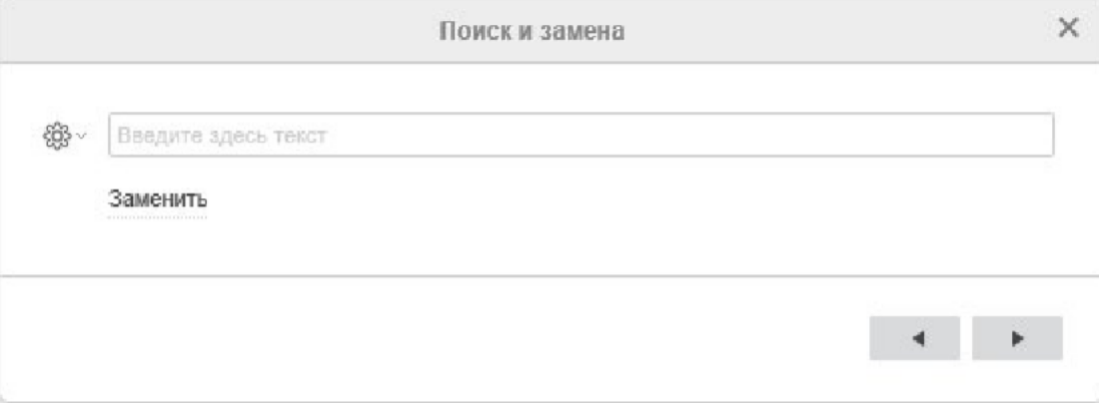

- Введите запрос в соответствующее поле ввода данных.
- Задайте параметры поиска, нажав на значок рядом с полем для ввода данных и отметив нужные опции:
- c учетом регистра - используется для поиска только тех вхождений, которые набраны в таком же регистре, что и ваш запрос, (например, если вы ввели запрос 'Редактор' и выбрали эту опцию, такие слова, как 'редактор' или 'РЕДАКТОР' и т.д. не будут найдены).
- все содержимое ячеек - используется для поиска только тех ячеек, которые не содержат никаких других символов, кроме указанных в запросе (например, если вы ввели запрос '56' и выбрали эту опцию, то ячейки, содержащие такие данные, как '0,56', '156' и т.д., найдены не будут).
- искать - используется для поиска только на активном Листе или во всей Книге. Если вы хотите выполнить поиск внутри выделенной области на листе, убедитесь, что выбрана опция Лист.
- просматривать - используется для указания нужного направления поиска: вправо По строкам или вниз По столбцам.
- область поиска - используется для указания, надо ли произвести поиск по Значениям ячеек или по Формулам, на основании которых они высчитываются.
- Нажмите на одну из кнопок со стрелками справа. Поиск будет выполняться или по направлению к началу рабочего листа (если нажата кнопка), или по направлению к концу рабочего листа (если нажата кнопка), начиная с текущей позиции.
Первое вхождение искомых символов в выбранном направлении будет подсвечено. Если это не то слово, которое вы ищете, нажмите на выбранную кнопку еще раз, чтобы найти следующее вхождение символов, которые вы ввели.
Чтобы заменить одно или более вхождений найденных символов, нажмите на ссылку Заменить, расположенную под полем для ввода данных, или используйте сочетание клавиш Ctrl+H. Окно Поиск и замена изменится:

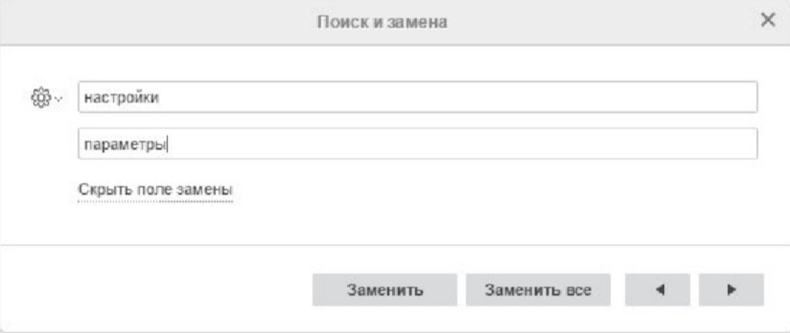

- Введите текст для замены в нижнее поле ввода данных.
- Нажмите кнопку Заменить для замены выделенного в данный момент вхождения или кнопку Заменить все для замены всех найденных вхождений.
Чтобы скрыть поле замены, нажмите на ссылку Скрыть поле замены.

Сочетания клавиш
Работа с электронной таблицей:
- ALT+F - открыть панель Файл, чтобы сохранить, скачать, распечатать текущую электронную таблицу, просмотреть сведения о ней, создать новую таблицу или открыть существующую, получить доступ к Справке по редактору электронных таблиц или дополнительным параметрам,
- CTRL+F - открыть диалоговое окно Поиск и замена, чтобы начать поиск ячейки, содержащей требуемые символы,
- CTRL+H - открыть диалоговое окно Поиск и замена с полем замены, чтобы заменить одно или более вхождений найденных символов,
- AFL+Q - открыть панель Чат и отправить сообщение (после подключения к облачнойверсии),
- CTRL+S - сохранить все изменения в редактируемой электронной таблице. ктивный файл будет сохранен с текущим именем, в том же местоположении и формате.
- CTRL+P - распечатать электронную таблицу на одном из доступных принтеров или сохранить в файл,
- CTRL+SHIFT+S - открыть окно проводника, чтобы сохранить редактируемую электронную таблицу на жестком диске компьютера, выбрав один из поддерживаемых форматов: XLSX, ODS, CSV, PDF, PDFA,
- F11 - переключиться в полноэкранный режим, чтобы развернуть редактор электронных таблиц на весь экран,
- F1 - открыть меню Справка редактора электронных таблиц,
- CTRL+O - на вкладке Открыть локальный файл в десктопных редакторах позволяет открыть стандартное диалоговое окно для выбора существующего файла,
- SHIFT+F10 - открыть контекстное меню выбранного элемента,
- CTRL+W - закрыть выбранную рабочую книгу,
- CTRL+F4 - закрыть вкладку в браузере.
Навигация:
- Клавиши со стрелками - выделить ячейку выше/ниже выделенной в данный момент или справа/слева от нее,
- Ctrl+Клавиши со стрелками - выделить ячейку на краю текущей области данных на листе,
- Home - выделить ячейку в столбце A текущей строки,
- Ctrl+Homе - выделить ячейку A1,
- End или Ctrl+Стрелка вправо - выделить последнюю ячейку текущей строки,
- Ctrl+End - выделить правую нижнюю используемую ячейку на листе, расположенную в самой нижней используемой строке в крайнем правом используемом столбце. Если курсор находится в строке формул, он будет перемещен в конец текста,
- Alt+Page Up - перейти на предыдущий лист электронной таблицы,
- Alt+Page Down - перейти на следующий лист электронной таблицы,
- Стрелка вверх или Shift+Enter - выделить ячейку выше текущей, расположенную в том же самом столбце,
- Стрелка вниз или Enter - выделить ячейку ниже текущей, расположенную в том же самом столбце,
- Стрелка влево или Shift+Tab - выделить предыдущую ячейку текущей строки,
- Стрелка вправо или Tab - выделить следующую ячейку текущей строки,
- Page Down - перейти на один экран вниз по рабочему листу,
- Page Up - перейти на один экран вверх по рабочему листу,
- Ctrl+Знак "Плюс" (+) - увеличить масштаб редактируемой электронной таблицы,
- Ctrl+Знак "Минус" (-) - уменьшить масштаб редактируемой электронной таблицы.
Выделение данных
- Ctrl+A или Ctrl+Shift+Пробел - выделить весь рабочий лист,
- Ctrl+Пробел - выделить весь столбец на рабочем листе,
- Shift+Пробел - выделить всю строку на рабочем листе,
- Shift+Стрелка - выделять ячейку за ячейкой,
- Shift+Home - выделить фрагмент с позиции курсора до начала текущей строки,
- Shift+End - выделить фрагмент с позиции курсора до конца текущей строки,
- Ctrl+Shift+Home - выделить фрагмент начиная с выделенных в данный момент ячеек до начала рабочего листа,
- Ctrl+Shift+End - выделить фрагмент начиная с выделенных в данный момент ячеек до последней используемой ячейки на рабочем листе (в самой нижней используемой строке в крайнем правом используемом столбце), если курсор находится в строке формул, будет выделен весь текст в строке формул с позиции курсора и до конца. Это не повлияет на высоту строки формул,
- Shift+Tab - выделить одну ячейку слева в таблице,
- Tab - выделить одну ячейку справа в таблице,
- Ctrl+Shift+Клавиши - расширить выделенный диапазон до со стрелками последней непустой ячейки в том же столбце или строке, что и активная ячейка. Если следующая ячейка пуста, выделенный диапазон будет расширен до следующей непустой ячейки.
Отмена и повтор
- Ctrl+Z - отменить последнее выполненное действие,
- Ctrl+Y - повторить последнее отмененное действие.
Вырезание, копирование и вставка
- Ctrl+X, Shift+Delete - вырезать выделенные данные и отправить их в буфер обмена компьютера. Вырезанные данные можно затем вставить в другое место этого же рабочего листа, в другую электронную таблицу или в какую-то другую программу,
- Ctrl+C, Ctrl+Insert - отправить выделенные данные в буфер обмена компьютера. Скопированные данные можно затем вставить в другое место этого же рабочего листа, в другую электронную таблицу или в какую-то другую программу,
- Ctrl+V, Shift+Insert - вставить ранее копированные/вырезанные данные из буфера обмена компьютера в текущей позиции курсора. Данные могут быть ранее скопированы из того же самого рабочего листа, из другой электронной таблицы или из какой-то другой программы.
Форматирование данных
- Ctrl+B - сделать шрифт в выделенном фрагменте текста жирным, придав ему большую насыщенность, или удалитьформатирование жирным шрифтом,
- Ctrl+I - сделать шрифт в выделенном фрагменте текста курсивным, придав ему наклон вправо, или удалить форматирование курсивом,
- Ctrl+U - подчеркнуть выделенный фрагмент текста чертой, проведенной под буквами, или убрать подчеркивание,
- Ctrl+5 - зачеркнуть выделенный фрагмент текста чертой, проведенной по буквам, или убрать зачеркивание,
- Ctrl+K - вставить гиперссылку на внешний сайт или на другой рабочий лист,
- F2 - редактировать активную ячейку и CONTROL+U (для поместить точку вставки в конце Mac) содержимого ячейки. Если редактирование для ячейки отключено, точка вставки помещается в строку формул.
Фильтрация данных
- Ctrl+Shift+L - включить фильтр для выбранного диапазона ячеек или удалить фильтр,
- Ctrl+L - применить к выбранному диапазону ячеек форматирование таблицы.
Ввод данных
- Enter - завершить ввод в выделенную ячейку или строку формул и перейти в ячейку ниже,
- Shift+Enter - завершить ввод в выделенную ячейку и перейти в ячейку выше,
- Alt+Enter - начать новую строку в той же самой ячейке,
- Esc - отменить ввод в выделенную ячейку или строку формул,
- Backspace - удалить один символ слева от курсора в строке формул или выделенной ячейке, когда активирован режим редактирования ячейки. Также удаляет содержимое активной ячейки,
- Delete - удалить один символ справа от курсора в строке формул или выделенной ячейке, когда активирован режим редактирования ячейки. Также удаляет содержимое (данныe и формулы) выделенных ячеек, не затрагивая форматирование ячеек или комментарии,
- Delete - удалить содержимое (данные и формулы) из выделенных ячеек, не затрагивая форматирование ячеек или комментарии,
- Tab - завершить ввод в выделенную ячейку или строку формул и перейти в ячейку справа,
- Shift+Tab - завершить ввод в выделенную ячейку или строку формул и перейти в ячейку слева.
Функции
- Alt+Знак "Равно" (=) - вставить функцию SUM в выделенную ячейку,
- Alt+Стрелка вниз - открыть выбранный выпадающий список,
- Клавиша вызова - открыть контекстное меню для выбранной контекстного меню ячейки или диапазона ячеек.
Форматы данных
- Ctrl+1 - открыть диалоговое окно Числовой формат,
- Ctrl+Shift+~ - применить Общий числовой формат.
- Ctrl+Shift+$ - применить Денежный формат с двумя десятичными знаками (отрицательные числа отображаются в круглых скобках),
- Ctrl+Shift+% - применить Процентный формат без дробной части,
- Ctrl+Shift+^ - применить Экспоненциальный числовой формат с двумя десятичными знаками,
- Ctrl+Shift+# - применить формат Даты с указанием дня, месяца и года,
- Ctrl+Shift+@ - применить формат Времени с отображением часов и минут и индексами AM или PM,
- Ctrl+Shift+! - применить Числовой формат с двумя десятичными знаками, разделителем разрядов и знаком минус (-) для отрицательных значений.
Модификация объектов
- Shift+перетаскивание - ограничить перемещение выбранного объекта по горизонтали или вертикали,
- Shift+перетаскивание - ограничить угол поворота шагом в 15 (при поворачивании) градусов,
- Shift+перетаскивание - сохранять пропорции выбранного объекта(при изменении при изменении размера),
- Shift+перетаскивание - нарисовать прямую линию или стрелку: (при рисовании горизонтальную, вертикальную или под линий или стрелок) углом 45 градусов,
- Ctrl+Клавиши - удерживайте клавишу Ctrl и используйте стрелки на клавиатуре, чтобы перемещать выбранный объект на один пиксель за раз.

